**Занятие-игра «Шаги к успеху» (по типу ходилок)**

Преимущества игрового формата проведения занятий:

1. Универсальность - легко трансформируется под конкретный запрос (педагог по своему усмотрению в зависимости от нарушений в развитии ребёнка может менять уровень сложности игры).

2. Вовлеченность - создает дополнительную мотивацию к обучению, развивает эмоциональную устойчивость.

3. Повышение результативности - позволяет увеличить эффективность работы (игру можно использовать как для изучения нового материала, так и в качестве закрепления изученного, подбирая соответствующие задания).

Цель – научиться планировать процесс получения и расходования денежных средств.

Обучающимся объясняются правила игры (слайд 2).

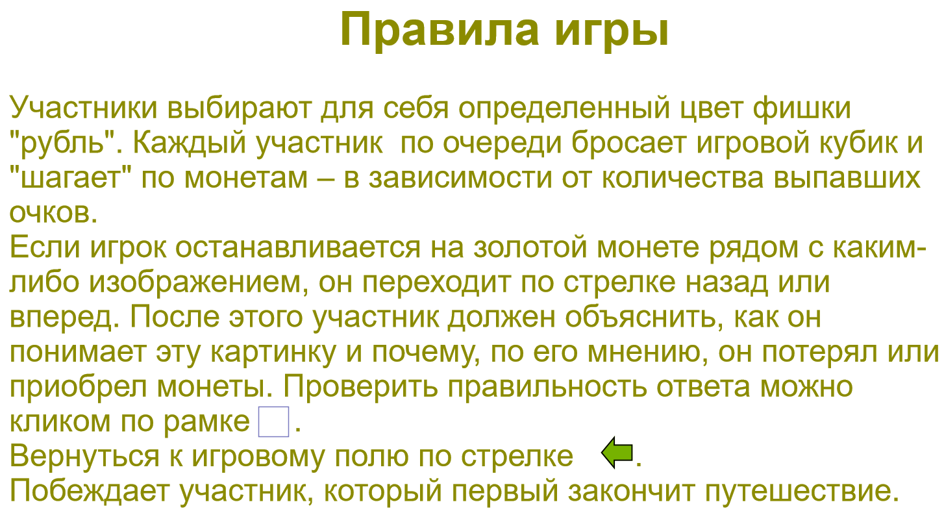

Обучающиеся знакомятся с игровым полем, выбирают фишки, «вращают» кубик (слайд 3):

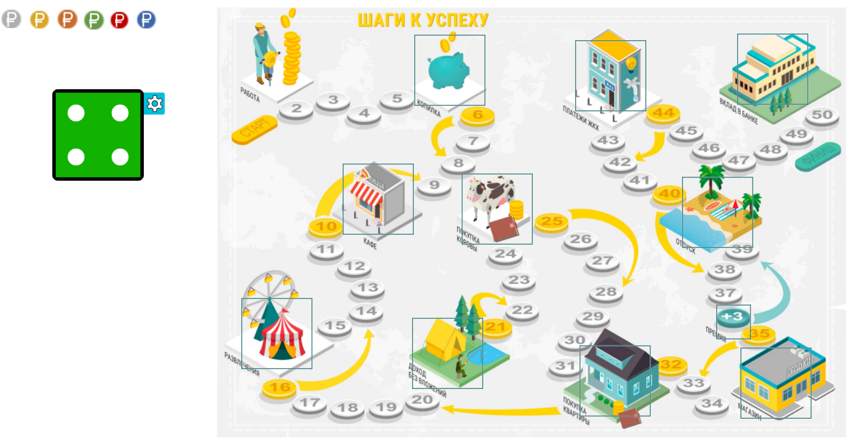

Обращается внимание на знак рубля .

Навигация от золотых монеток осуществляется по «волшебной рамке» . Возврат к игровому полю – по «волшебной стрелке» .

Золотые монеты с подсказками (слайды 4-14):

